Министерство образования Республики Беларусь

Оршанский колледж ВГУ имени П. М. Машерова

#### Отчет

Модуль 1.1

«Основы C#»

по учебной практике по программированию

###### Выполнила учащаяся Захаренко В.С.

3ПОИС23 29.09.2025 г.

Проверил Алейников М.А.

29.09.2025 г.

Орша, 2025

**Цель работы:** изучить основы C# и написать программы из заданий.

**Вариант 1 (№5)**

**Задания.**

**Задание 1.**

Реализуйте приложение для вычисления факториала числа.

**Задание 2.**

Напишите программу, которая запрашивает у пользователя два целых числа и выводит их сумму.

**Задание 3.**

Напишите программу, которая принимает на вход строку и выводит ее в обратном порядке.

**Задание 4.**

Напишите программу, которая создает массив из 15 случайных чисел и находит среднее значение всех положительных чисел в массиве.

**Задание 5.**

Напишите программу, которая проверяет, является ли введенное пользователем число простым (не имеет делителей, кроме 1 и самого себя).

**Ход работы**

**Выполнение заданий**

# Задание 1.

Реализовано консольное приложение на C# для вычисления факториала числа.

Приложение запрашивает у пользователя ввод неотрицательного целого числа. Проверяет корректность ввода (не пустой, является числом, неотрицательное). Ограничивает ввод числом 20, чтобы избежать переполнения типа long. Вычисляет факториал с помощью итеративного метода. Выводит результат или сообщение об ошибке, если ввод некорректен. Код приложения представлен в листинге 1.

Линстинг 1. Код приложения на C# для вычисления факториала числа.

using System;

class Program

{

static void Main()

{

Console.Write("Введите число: "); // запрос на число у пользователя

if (!long.TryParse(Console.ReadLine(), out long n) || n < 0) // проверка, является ли ввод числом и неотрицательным

{

Console.WriteLine("Ошибка: введите неотрицательное число"); // вывод ошибки при некорректном вводе

return;

}

Console.WriteLine($"Факториал {n} = {Factorial(n)}"); // вывод результата вычисления факториала

}

static long Factorial(long n) // метод для вычисления факториала

{

if (n == 0) return 1; // если число 0, возвращаем 1

long result = 1; // инициализация результата

for (long i = 1; i <= n; i++) result *= i; // вычисляется факториал через цикл

return result; // возвращается результат

}

}

Результат работы приложение представлен на рисунках 1-2.

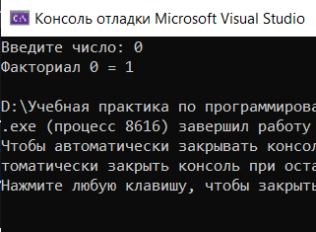

Рисунок 1 – Корректный ввод

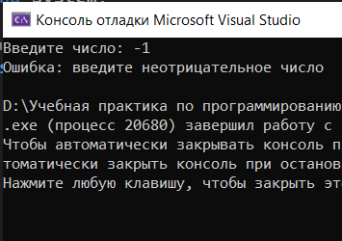 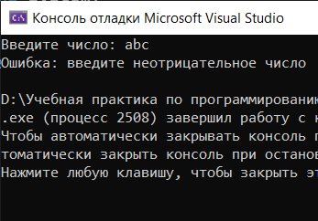

Рисунок 2 – Некорректный ввод, вывод ошибки

Приложение работает корректно.

**Задание 2.**

Написана консольная программа на C# для ввода двух целых чисел и вывода их суммы.

Программа запрашивает у пользователя ввод двух целых чисел. Проверяет корректность ввода (является ли каждый ввод целым числом). Вычисляет сумму введенных чисел. Выводит результат или сообщение об ошибке, если ввод некорректен. Код приложения представлен в листинге 2.

Листинг 2. Код программы на C# для ввода двух целых чисел и вывода их суммы.

using System;

class Program

{

static void Main()

{

Console.Write("Введите первое число: "); // запрос на первое число

if (!int.TryParse(Console.ReadLine(), out int a)) // проверка, является ли ввод целым числом

{

Console.WriteLine("Ошибка: введите целое число"); // вывод ошибки при некорректном вводе

return;

}

Console.Write("Введите второе число: "); // запрос на второе число

if (!int.TryParse(Console.ReadLine(), out int b)) // проверка, является ли ввод целым числом

{

Console.WriteLine("Ошибка: введите целое число"); // вывод ошибки при некорректном вводе

return;

}

Console.WriteLine($"Сумма: {a + b}"); // вывод суммы двух чисел

}

}

Результат работы программы представлен на рисунках 3-4.

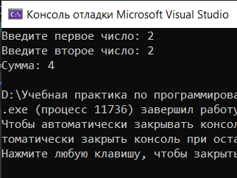

Рисунок 3 – Корректный ввод

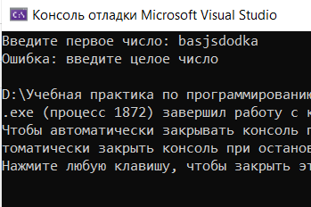

Рисунок 4 – Неккоректный ввод, вывод ошибки

Программа работает корректно.

**Задание 3.**

Написана консольная программа, которая принимает на вход строку и выводит ее в обратном порядке.

Программа запрашивает у пользователя ввод строки. Проверяет корректность ввода (не пустая строка). Переворачивает строку, преобразуя её в массив символов, используя метод Array.Reverse, и формирует новую строку. Выводит строку в обратном порядке или сообщение об ошибке, если ввод пустой. Код приложения представлен в листинге 3.

Листинг 3. Код программы на C#, которая принимает на вход строку и выводит ее в обратном порядке.

using System;

class Program

{

static void Main()

{

Console.Write("Введите строку: "); // запрос строки у пользователя

string input = Console.ReadLine(); // считывание введенной строки

if (string.IsNullOrEmpty(input)) // проверка, является ли ввод пустым

{

Console.WriteLine("Ошибка: строка не может быть пустой"); // вывод ошибки при пустом вводе

return;

}

char[] chars = input.ToCharArray(); // преобразование строки в массив символов

Array.Reverse(chars); // переворачиваем массив символов

string reversed = new string(chars); // создание новой строки из перевернутого массива

Console.WriteLine($"Строка в обратном порядке: {reversed}");

}

}

Результат работы программы представлен на рисунках 5-6.

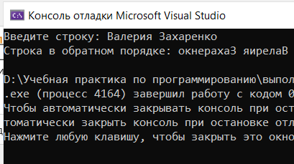

Рисунок 5 – Корректный ввод

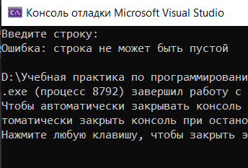

Рисунок 6 – Неккоректный ввод, вывод ошибки

Программа работает корректно.

**Задание 4.**

Написана консольная программа, которая создает массив из 15 случайных чисел и находит среднее значение всех положительных чисел в массиве.

Программа создает массив из 15 случайных целых чисел в диапазоне от -50 до 50. Выводит сгенерированный массив. Находит сумму и количество всех положительных чисел в массиве. Вычисляет среднее значение положительных чисел, деля сумму на их количество. Если положительные числа отсутствуют, выводит соответствующее сообщение. В противном случае выводит среднее значение с двумя знаками после запятой. Код приложения представлен в листинге 4.

Листинг 4. Код программы на C#, которая создает массив из 15 случайных чисел и находит среднее значение всех положительных чисел в массиве.

using System;

class Program

{

static void Main()

{

Random rand = new Random(); // создается объект для генерации случайных чисел

int[] numbers = new int[15]; // создается массив из 15 элементов

for (int i = 0; i < numbers.Length; i++) // заполнение массива случайными числами

{

numbers[i] = rand.Next(-50, 51); // генерирация числа от -50 до 50

}

Console.WriteLine("Сгенерированный массив: " + string.Join(" ", numbers)); // вывод массива

double sum = 0; // переменная для суммы положительных чисел

int count = 0; // счетчик положительных чисел

foreach (int num in numbers) // проходим по массиву

{

if (num > 0) // проверка, является ли число положительным

{

sum += num; // добавляем к сумме

count++; // увеличиваем счетчик

}

}

if (count == 0) // проверка, есть ли положительные числа

{

Console.WriteLine("Положительные числа отсутствуют"); // вывод сообщения, если положительных чисел нет

}

else

{

double average = sum / count; // вычисляем среднее значение

Console.WriteLine($"Среднее значение положительных чисел: {average:F2}");

}

}

}

Результат работы программы представлен на рисунке 7.

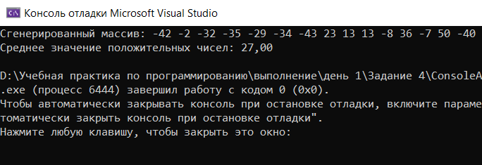

Рисунок 7 – Результат работы программы

Программа работает корректно.

**Задание 5.**

Написана программа, которая проверяет, является ли введенное пользователем число простым (не имеет делителей, кроме 1 и самого себя).

Программа запрашивает у пользователя ввод целого числа. Проверяет корректность ввода (является ли ввод целым числом). Если число меньше или равно 1, оно не считается простым. Программа проверяет, является ли число простым, используя итеративный метод: проверяет делители от 2 до квадратного корня числа. Если делители отсутствуют, число простое. Выводит результат или сообщение об ошибке при некорректном вводе. Код приложения представлен в листинге 5.

Листинг 5. Код программы на C#, которая проверяет, является ли введенное пользователем число простым (не имеет делителей, кроме 1 и самого себя).

using System

class Program

{

static void Main()

{

Console.Write("Введите число: "); // запрос числа у пользователя

if (!int.TryParse(Console.ReadLine(), out int n)) // проверка, является ли ввод целым числом

{

Console.WriteLine("Ошибка: введите целое число"); // вывод ошибки при некорректном вводе

return;

}

if (n <= 1) // проверка, меньше ли число 2 (0 и 1 не простые)

{

Console.WriteLine($"{n} не является простым числом"); // вывод результата для чисел <= 1

return;

}

bool isPrime = IsPrime(n); // проверка, является ли число простым

Console.WriteLine(isPrime ? $"{n} является простым числом" : $"{n} не является простым числом");

static bool IsPrime(int n) // метод для проверки, является ли число простым

{

for (int i = 2; i <= Math.Sqrt(n); i++) // проверка делителей от 2 до корня из n

{

if (n % i == 0) return false; // если найден делитель, число не простое

}

return true; // если делителей нет, число простое

}

}

}

Результат работы программы представлен на рисунках 8-9.

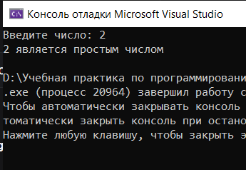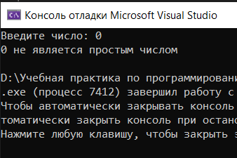

Рисунок 8 – Корректный ввод

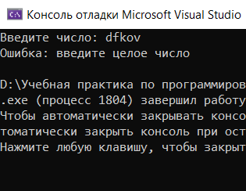

Рисунок 9 – Неккоректный ввод

Программа работает корректно.

Коды программ размещены в репозитории GitHub по ссылке: https://github.com/[win44ik/praktika](https://github.com/win44ik/praktika)

Вывод: в ходе выполнения модуля 1.1. по учебной практике по программированию изучены основы C# и написаны программы из заданий.